Памятка по безопасности на воде
26.05.2023
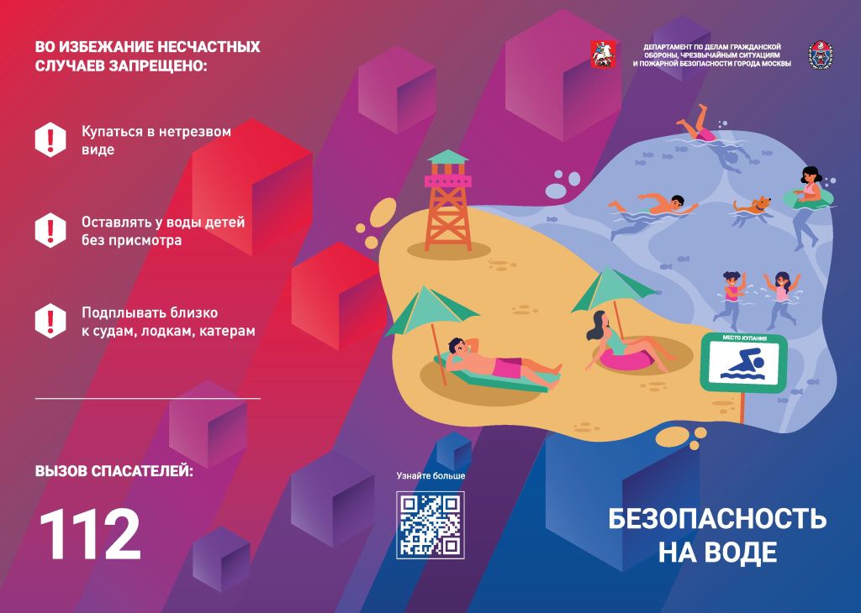

Адрес страницы: http://bogorodskoe.mos.ru/security_and_law_and_order/detail/11611967.html
Управа района Богородское города Москвы

